GUÍA No. 6 – INTERDISCIPLINAR
GRADO: Transición Sede B
DOCENTE | GRUPO | E-MAIL
Nancy Janneth Acosta Tocasuche | T.01 | njacosta@educacionbogota.edu.co
Nelly Esmeralda Correa | T.02 | ncorrea@educacionbogota.edu.co
Blanca Liliana Sánchez | T.01 y T.02 | blsanchezs@educacionbogota.edu.co
Kenny Robert Gómez | T.01 y T.02 | kgomez@educacionbogota.edu.co
TEMA | LOS DINOSAURIOS. UN MUNDO POR DESCUBRIR
OBJETIVOS |  | INDICADOR (ES) DE DESEMPEÑO:
Conocer las diferentes clases de dinosaurios, sus nombres y características. |  | - Demuestra interés por los procesos de lectura y escritura  - Identifica los seres vivos y algunas de sus características
ÁREAS - ASIGNATURAS INVOLUCRADAS:  Dimensión Comunicativa y Cognitiva. |  |  | PRODUCTO A ENTREGAR  Video corto o fotografías.
ACTIVIDADES: El Cuento Dinosaurios
FECHA DE DESARROLLO: LUNES 3 DE AGOSTO. ENCUENTRO SINCRÓNICO.
ACTIVIDAD
Con ayuda de tus padres, observa el video del cuento Dinosaurios realizado por sus docentes (se adjunta enlace del video) https://www.youtube.com/watch?v=CF_QHZ3bEpE&t=117s además realizaremos encuentro sincrónico a través de la plataforma Tems para explicar el desarrollo de la guía y presentarles el video, se les enviará el link de la misma al grupo de Whats App del curso.

Después de ver el video del cuento, conversa con tus padres acerca de los distintos tipos de dinosaurios que aparecen en la historia, recuerda sus nombres y características, hablando del lugar en el que viven los dinosaurios y qué comen de acuerdo a cada clasificación.
Por último, en tu cuaderno de letras o en esta hoja de la guía dibuja el dinosaurio que más te gustó de cada clase, arma el nombre con las tapas de letras, escríbelo y dibuja el alimento que come cada uno de ellos. Recuerda practicar los sonidos de las letras a medida que vas formando los nombres de los dinosaurios.

CLASE | DIBUJO | NOMBRE | ALIMENTO
FEROCES
CON ARMADURA
PUAS Y CUERNOS
GIGANTES

OBJETIVOS | INDICADOR (ES) DE DESEMPEÑO:
Desarrollar habilidades matemáticas sencillas que despierten su atención y favorezcan los procesos matemáticos. | - Establece secuencias numéricas y relaciones de orden  - Demuestra una actitud positiva frente a los procesos lógico matemáticos
ÁREAS - ASIGNATURAS INVOLUCRADAS:  Dimensión cognitiva |  | PRODUCTO A ENTREGAR:  Fotografía y/o corto video
ACTIVIDADES: Descubre el dino detrás del rompecabezas
FECHA DE DESARROLLO: MARTES 4 DE AGOSTO
ACTIVIDAD:
Observa el video que por whattsap enviará tu docente de la explicación previa a tu actividad. Pide a tus padres que te colaboren realizando el rompecabezas en una hoja.
Coloréalo o decóralo a tu gusto.
Para que no se dañe pega la hoja donde dibujaron el dino sobre una cartulina y luego recorta una a una las partes.
Ahora vas a divertirte con tu rompecabezas armándolo en el orden correspondiente y practicando la familia del 10.

OBJETIVOS | INDICADOR (ES) DE DESEMPEÑO:
Desarrollar la creatividad en los estudiantes, su expresión corporal, su fantasía e imaginación por medio del cuento motor.  -Fomentar la Lectura y la Comprensión Lectora a través del cuento motor donde se involucre la motricidad y el cuerpo en movimiento. |  | Potenciar en los niños la expresión corporal y el cuerpo en movimiento, exteriorizando emociones y sentimientos de forma, creativa y autónoma, comunicando sensaciones e ideas.
ÁREAS - ASIGNATURAS INVOLUCRADAS:  DIMENSIÓN CORPORAL |  | PRODUCTO A ENTREGAR  Video del cuento motor

FECHA DE DESARROLLO: MIÉRCOLES 5 DE AGOSTO (ED. FÍSICA). ENCUENTRO SINCRÓNICO
ACTIVIDAD : RECREA AL DINOSAURIO CAZADOR
Para la actividad de educación física; la docente enviará video tutorial para ser publicados con la guía en la plataforma del colegio y compartirá el video a los grupos de WhatsApp creados para esta área, para que sean utilizados como apoyo de las actividades propuestas.
Recomendaciones: Enviar evidencias de las actividad en un video al whatsapp o correo del docente a cargo, No celular del grupo de WhatsApp de educación física 3024141840,correo institucional blsanchezs@educaciónbogota.edu.co
Esta actividad continúa con un tema muy divertido y de mucho interés para los niños LOS DINOSAURIOS, por eso en esta ocasión les proponemos algo diferente, innovador, integrador y apoyaremos el proceso de lecto-escritura a través de un cuento con mucho movimiento.
Una vez hecho el calentamiento vamos a leer de qué se trata: la actividad Central es la siguiente:
- La docente les creó un cuento y se los compartirá; la idea es que los estudiantes lo puedan recrear, representar, puedan involucrarse en el cuento de manera real; como si fueran el personaje principal “el dinosaurio cazador”, para ello solicitamos amablemente el apoyo de toda la familia, ya que es importante que alguien le vaya narrando el cuento, mientras que el estudiante lo va actuando.
CUENTO MOTOR EL DINOSAURIO CAZADOR
(Autor Liliana Sánchez Saray)
Había una vez un dinosaurio llamado GIGANOTOSAURUS, era un temible cazador, él decidió salir a buscar qué comer; salió corriendo por el bosque dio 1 y 2 vueltas rápidamente, desesperado, buscando que comer; pero se encontró con un gran obstáculo, eran muchos árboles caídos y para atravesar tenía que saltar 1-2-3 y 4 árboles, como era muy ágil lo logró, siguió corriendo por el bosque dió 1 Y 2 vueltas más , hasta que depronto olfateo algo muy rico ,se detuvo y de repente se agacho como temeroso, se apoyó en sus dos manos y sus dos patas ,empezó a olfatear y a olfatear por un lado y por otro desplazándose, como en busca de algo. De repente se encontró con un lugar cerrado ,para poder ingresar tenía que pasar arrastrándose como un gusanito, logró ingresar y sorpresa se encontró un animal muerto, para él era un delicioso plato; lo agarro duro con sus dos manos y empezó a saltar en sus dos patas buscando salir de allí rápidamente, debía arrastrarse nuevamente para salir y se dijo a carcajadas jejejejeje , soy un dinosaurio muy inteligente, pero aún tengo hambre e hizo caritas de triste, pero ya estaba cansado y se dijo buscaré un lugar para dormir entonces se fue saltando como cangrejito y encontró una cueva, debía agacharse encogerse y esconder su cabeza entre sus patas, ya que él tenía la cabeza muy grande, sin embargo se dio modos e ingreso,¡ que sorpresa¡ se encontró con otro dinosaurio más grande se llamaba TIRANOSAURIO REX, era un dinosaurio depredador, fuerte y muy feroz , entonces empezaron una gran guerra de dinosaurios; se enterraba las garras ,se mordían con sus filosos dientes, se pegaban con la cola, se daban cabezazos y manotazos, hasta que el Tiranosaurio Rex, se levantó en sus dos patas, se giró y lo golpeó con su cola gigante; lo derribó y lo aplastó con sus patas y el dinosaurio GIGANOTOSAURUS desapareció para siempre y por eso ya no existe y colorín colorado este cuentito se acabado…… Los quiere su profe de Educación Física mis pequeños dinosaurios saludos y cuídense mucho para que nos veamos pronto.
TIRANOSAURIO REX VS GIGANOTOSAURIO
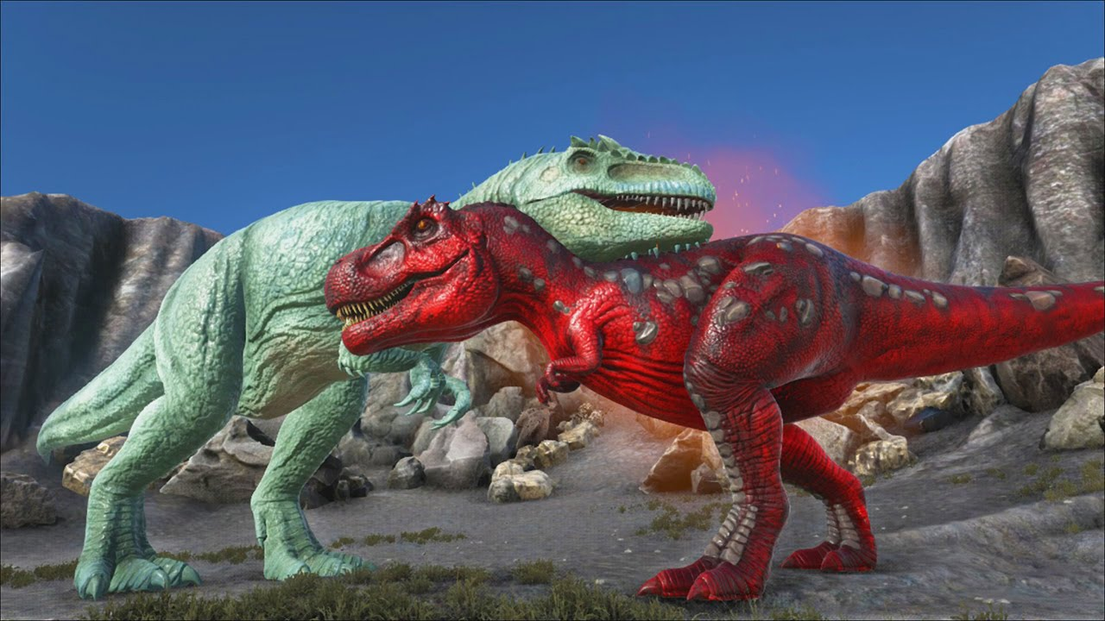

- Para poder desarrollar el escenario utilizaremos material que tengamos en casa para poder colocar los obstáculos mencionados que son : (árboles),utilizaremos 5 objetos seguidos pueden ser botellas paradas y les hacemos una hojas les creamos formas de árboles, que no sean tan altos para que los niños los puedan saltar, lo siguiente es( poner una cuerda o prendas amarradas), en de la sala o en la habitación y amarrarlas muy bajitas para que el niño pueda pasar por arrastre bajo y para( la cueva) ,utilizaremos una caja de cartón o encerramos algo en forma de cueva, donde en niño pueda ingresar agachado, encogido, escondiendo la cabeza y para que sepan de qué se trata, vamos a leer el cuento a dejar volar nuestra imaginación y a mover todo nuestro cuerpo.

OBJETIVOS | INDICADOR (ES) DE DESEMPEÑO:
Reconocer letras nuevas y relacionarlas con los nombres de los dinosaurios y otras palabras que sean significativas como su nombre propio y el nombre de sus familiares. | -Identifica letras que le son cotidianas y las relaciona en diferentes tipos de textos.  -Aprende a resolver sus problemas de manera tranquila basado en el respeto
ÁREAS - ASIGNATURAS INVOLUCRADAS:  Dimensión Comunicativa |  | PRODUCTO A ENTREGAR  Video corto o fotografías
ACTIVIDADES: Juguemos con las letras
FECHA DE DESARROLLO: LUNES 10 DE AGOSTO
ACTIVIDAD

En esta oportunidad vamos a realizar varios juegos para que se sigan familiarizando con las letras y sus sonidos:

- El adulto le escribirá al niño(a) con el dedo índice una a una las letras de su nombre en la espalda, el niño(a) debe ir y buscar esa letra en el abecedario que realizaron con tapas en la guía 5 y las irá organizando para formar la palabra correspondiente.
- En una taza o platón colocar harina o azúcar para que el niño(a) escriba la letra del abecedario que el adulto le indique. Puede escribirla con su dedito índice o usar un palito, después de hacer el trazo correcto, aplanan la harina y cambian de letra. Tienen un divertido juego para escribir todas las letras e ir haciendo su sonido.
- Escoger algunos nombres de los dinosaurios del cuento que leímos esta semana, los adultos le escribirán en un rectángulo de cartulina los nombres de los dinosaurios con marcador y los niños buscarán esas letras las letras en pin pones o en el abecedario que ya tienen hecho. Formarán la palabra, la leerán y luego la escribirán en su cuaderno. Espero se diviertan mucho.

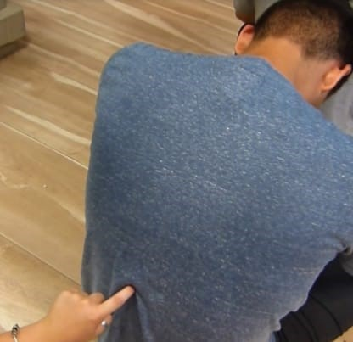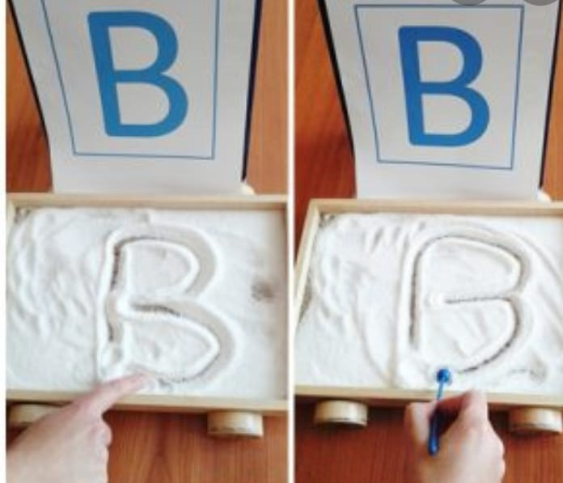
ACTIVIDAD 1 ACTIVIDAD 2
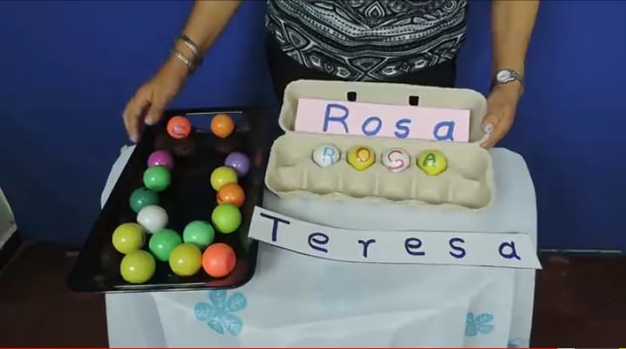

ACTIVIDAD 3 CON LOS NOMBRES DE LOS DINOSAURIOS

OBJETIVOS | INDICADOR (ES) DE DESEMPEÑO:
-Afianza sus conocimientos mediante situaciones divertidas que le permitan acercarse al conocimiento. | - Establece secuencias numéricas y relaciones de orden  - Demuestra una actitud positiva frente a los procesos lógico matemáticos
ÁREAS - ASIGNATURAS INVOLUCRADAS:  Dimensión Cognitiva |  | PRODUCTO A ENTREGAR  Fotografía y/o video
ACTIVIDADES: ¿Cuántos Hay? (Estadística)
FECHA DE DESARROLLO: MARTES 11 DE AGOSTO
ACTIVIDAD
Muchos dinos bebés salieron a pasear por los alrededores de sus casas, se encontraron tiranosaurios, tiranosaurios rex, triceraptos, velociraptors, pterodáctilos, estegosaurios y braquisaurios.
Son muy chiquis, pero ellos están felices de ver a sus amigos.
Vas a contar cuantos hay, para ello, los vas a contar por grupos y dentro del cuadro escribes la cantidad que hay de cada uno. Colorea la imagen y cuéntanos cuál es el dino que más llama tu atención.

OBJETIVOS | INDICADOR (ES) DE DESEMPEÑO:
Desarrollar habilidades motrices finas y promover la capacidad creadora. | Lee imágenes y construye historias a partir de lo que percibe en diferentes registros (textos escritos, pinturas, páginas web, etc.)
ÁREAS - ASIGNATURAS INVOLUCRADAS:  Dimensión Comunicativa, Cognitiva y Personal Social. |  | PRODUCTO A ENTREGAR  Video corto del proceso de elaboración del dinosaurio en plastilina.
ACTIVIDADES: Dinosaurios en plastilina
FECHA DE DESARROLLO: MIÉRCOLES 12 DE AGOSTO
ACTIVIDAD
Al grupo de Whats App se enviará un video corto acerca de cómo elaborar un dinosaurio en plastilina. Puedes elegir el que quieras elaborar y usar diferentes colores de plastilina.
Después de elaborado el dinosaurio moldea la plastilina y forma cada una de las letras para colocarle un nombre a tu dinosaurio, puede ser el nombre real o uno que tú te inventes.
Ahora crea una pequeña historia con ese dinosaurio y escríbela en tu cuaderno. Si quieres, puedes hacer un conjunto de 10 dinosaurios. ¡Ánimo!

Mándale el video corto o fotografías del dinosaurio a tu profesora.

OBJETIVO | INDICADOR (ES) DE DESEMPEÑO:
Integrar a las familias a través de la música en un espacio de lúdica, imaginación y reflexión. | Practica cantando mientras que lleva el ritmo con las palmas
AREAS - ASIGNATURAS INVOLUCRADAS:  Música |  |  | PRODUCTO A ENTREGAR  Enviar un video al Whats App
ACTIVIDADES: “CANCIÓN SOMOS DINOSAURIOS”
FECHA DE DESARROLLO: JUEVES 13 DE AGOSTO (MÚSICA). ENCUENTRO SINCRÓNICO
ACTIVIDAD
- ACTIVIDAD CENTRAL: Nos enfocaremos en aprendernos la letra de la canción propuesta que se encuentran escrita en la parte de abajo. Siguiendo las siguientes indicaciones:
A) Escucharan la CANCIÓN completa.
B) Repetirán pequeños fragmentos solo de la letra buscando en inicio la vocalización adecuada de las palabras.
C) Luego cogerán las dos primeras líneas y las repetirán muchas veces, pero está vez se debe cantar escuchando la canción y así sucesivamente con las dos líneas siguientes, hasta completar la CANCIÓN.
D) Después de aprendida la letra vamos a modificar la letra dependiendo de las características de los dinos ejemplos (púas y cuernos, los gigantes, armaduras, feroces y voladores.)
2. (Los vídeos se enviarán al whatsapp: 3143252666
Link de la canción: https://www.youtube.com/watch?v=kze312WP8wI

CANCIÓN: “SOMOS DINOSAURIOS”
Soy un dinosaurio, dinosaurio, dinosaurio
soy un dinosaurio y esto hago yo

Estegosaurio tiene picos, tiene picos, tiene picos
Estegosaurio tiene picos en toda la espalda.

El pterodáctilo vuela, vuela, vuela
el pterodáctilo, vuela, entre los árboles

Somos dinosaurios, dinosaurios, dinosaurios
Somos dinosaurios y nos gusta rugir.

El diplodocus come y come, come, come, come y come
El diplodocus come, come, todas las hojas.

El velociraptor tiene garras, grandes garras, grandes garras
El velociraptor tiene garras, las uso todo el día.

Somos dinosaurios, dinosaurios, dinosaurios
Somos dinosaurios y nos gusta rugir.
El tiranosaurio muerde así, muerde así, muerde así
el tiranosaurio muerde así, todo el día

Los triceratops tienen cuernos, tienen cuernos, tienen cuernos
Triceratops tienen cuernos, cuando me ves a mí.

Somos dinosaurios, dinosaurios, dinosaurios
Somos dinosaurios y nos gusta rugir.
OBJETIVOS |  | INDICADOR (ES) DE DESEMPEÑO:
Desarrolla habilidades matemáticas con ejercicios simples de conteo |  | - Establece secuencias numéricas y relaciones de orden  - Demuestra una actitud positiva frente a los procesos lógico matemáticos
AREAS - ASIGNATURAS INVOLUCRADAS:  Dimensión cognitiva |  |  |  | PRODUCTO A ENTREGAR  Fotografía y/o video corto
ACTIVIDADES:
FECHA DE DESARROLLO: VIERNES 14 DE AGOSTO
ACTIVIDAD
Observa el video corto que te enviara tu docente y escucha atentamente las explicaciones para que puedas desarrollar tu actividad.

En esta oportunidad estamos con una familia de Parasaurolopus, unos dinos que tenían una cresta en su cabeza, tenían cola larga que utilizaban para nadar y escapar de los otros dinos que se lo querían comer; se alimentaban de hierbas, se podían mover en dos o cuatro patas.

Ahora vamos a contar uno a uno los parasaurolopus que tenemos acá comenzando desde el uno, hasta que terminemos y así saber cuántos tenemos. Recorta y pega (Con ayuda de tus papitos o adulto responsable) en tu cuaderno los números empezando desde el uno hasta el último que lograste contar y muéstranos tu trabajo.

